Tillsynsbegäran – information om höga naturvärden i avverkningsanmälan A 60889-2025 i Östhammars kommun
Denna tillsynsbegäran behandlar höga naturvärden i avverkningsanmälan A 60889-2025 i Östhammars kommun som inkom 2025-12-08 och omfattar 10,8 ha.
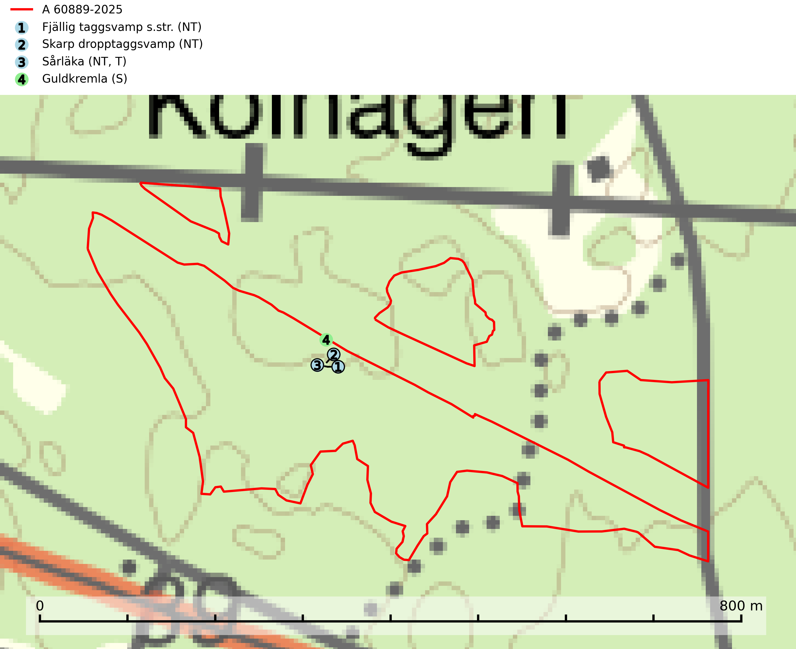
Figur 1. Fyndplatser för naturvårdsarter i avverkningsanmälan. Markörer utan svart kant är placerade på fyndplatsen. Markörer med svart kant är placerade vid sidan av fyndplatsen och har ett svart streck som visar fyndplatsens exakta position. Kartans mittpunktskoordinat är N 6678412, E 653756 i SWEREF 99 TM.
I avverkningsanmälan finns fynd av 4 naturvårdsarter, varav 3 är rödlistade, 1 är typisk (T) och 1 är signalart (S): fjällig taggsvamp s.str. (NT), skarp dropptaggsvamp (NT), sårläka (NT, T) och guldkremla (S). Se Figur 1.

Tillsynsbegäran
Vi begär härmed att Skogsstyrelsen fattar beslut enligt miljöbalken som säkerställer att skogens höga naturvärden bevaras samt att EU-lagstiftning efterlevs och att artskyddsbrott förhindras.
Vi önskar även ta del av de ställningstaganden och beslut som myndigheten meddelar till följd av aktuell avverkningsanmälan och föreningens inlaga (se 34 § förvaltningslagen).

Naturvårdsarter och fridlysta arter
Nedan följer beskrivningar av de naturvårdsarter och fridlysta arter som har sina livsmiljöer och växtplatser i den avverkningsanmälda skogen. De påträffade naturvårdsarterna är ett tydligt kvitto på att det rör sig om en skog med höga naturvärden.
Fjällig taggsvamp s.str. (NT) bildar mykorrhiza med gran i granskog och barrblandskog, främst på frisk näringsrik mark i äldre skog med lång trädkontinuitet. Den totala populationen i landet har minskat och bedöms fortsätta minska till följd av avverkning av äldre barrskogar. Minskningstakten för den svenska populationen bedöms vara nära gränsvärdet för sårbar (VU) (SLU Artdatabanken, 2026).
Skarp dropptaggsvamp (NT) bildar mykorrhiza med både gran och tall, främst i barrskogar med trädkontinuitet. Arten uppträder dels i näringsrik kalkbarrskog och dels i sur lavtallskog. Kalkbarrskogarna är ofta grandominerade, olikåldriga och skiktade på frisk mark med ett örtrikt vegetationsskikt. Lavtallskogarna är i regel magra, torra, ljusöppna och ofta brandpräglade. Den totala populationen i landet har minskat och bedöms fortsätta minska till följd av avverkning av äldre barrskogar. Arten har begränsad förmåga att återetablera sig efter slutavverkning eller andra storskaliga skogsbruksåtgärder. Det saknas indikationer på att arten långsiktigt kan etablera eller reproducera sig i skogsbestånd som brukas med metoder som trakthyggesbruk, markberedning, gödsling eller föryngring med förädlat plantmaterial. Minskningstakten för den svenska populationen bedöms vara nära gränsvärdet för Sårbar (VU) (SLU Artdatabanken, 2026).
Sårläka (NT) växer på mullrik mark i skuggiga eller halvskuggiga lövskogar och lundar men också i örtrika kalkbarrskogar. Arten ingår i en exklusiv lundflora som bara uppträder i de allra rikaste kalkbarrskogarna söder om den biologiska norrlandsgränsen. I ädellövskogar och lundar är den också knuten till områden med en mycket rik mångfald av naturvårdsarter. Enligt Riksskogstaxeringens data förefaller den ha minskat kraftigt (>50%) vilket troligen kan förklaras av det storskaliga skogsbruket med kalhyggen. Sårläka är typisk art för 9050 Näringsrik granskog, 9020 Nordlig ädellövskog, 9130 Näringsrik bokskog och 9160 Näringsrik ekskog samt värdväxt för den rödlistade fjärilen sårläkeplattmal (NT) (SLU Artdatabanken, 2026; Nitare & Skogsstyrelsen, 2019).

